Poročilo laboratorijske vaje: Digitalni osciloskop
Vaja 1: Digitalni osciloskop LeCroy
Cilj tej vaji je bil seznaniti se z osnovnimi funkcijami osciloskopa LeCroy
Uporabljeni inštrumenti:
- Digitalni osciloskop: LeCroy WaveSurfer 422
- Signalni generator: Agilent 33220A
Parametri meritve:
- Frekvenca: 60Hz
- Amplituda: 1V
- Signal: sinus
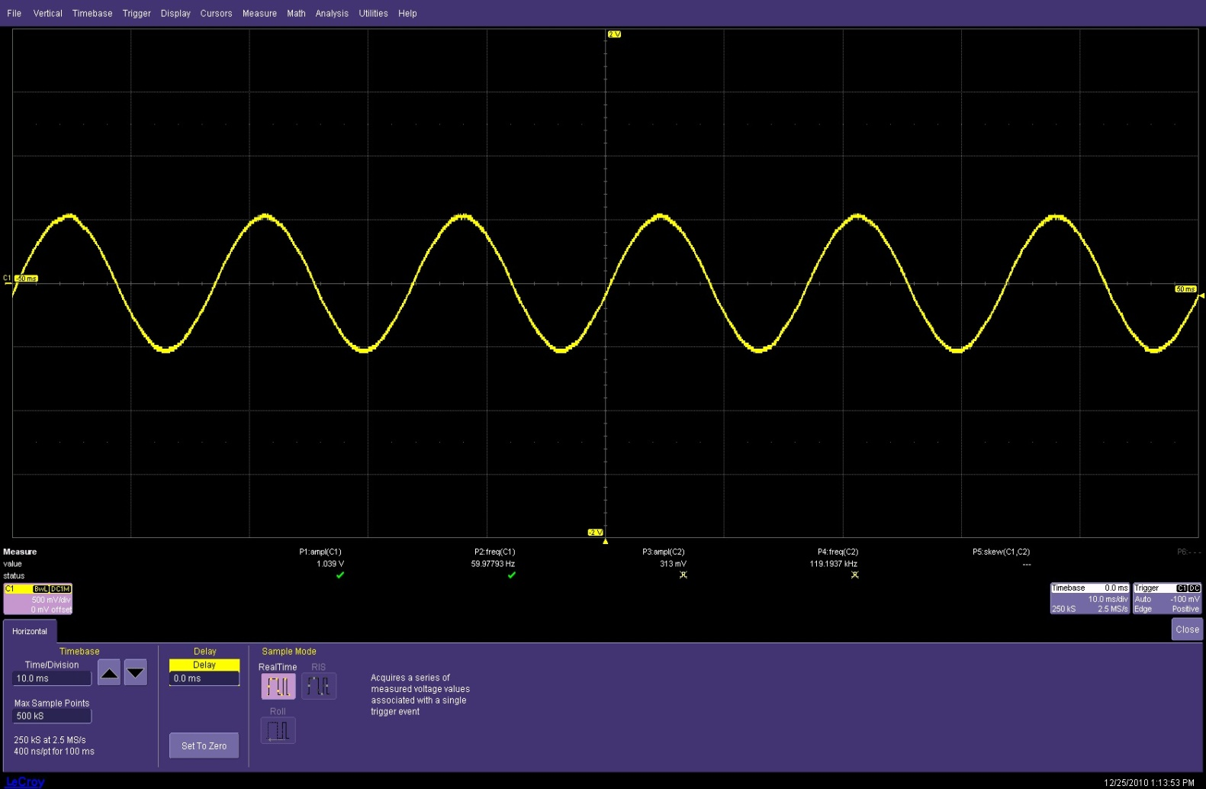
Signal z navedenimi parametri:

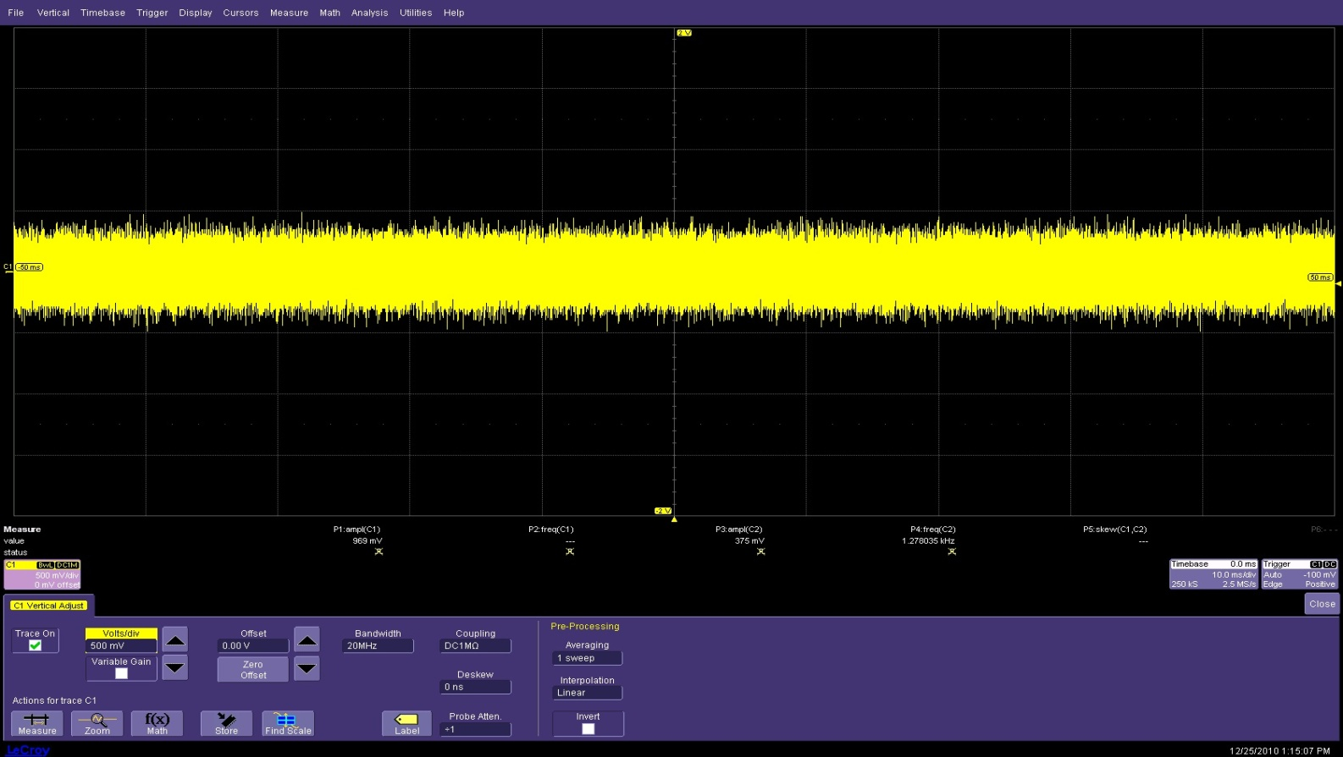
Statične meritve (šumni generator)

Merjenje sipanja(jitter)
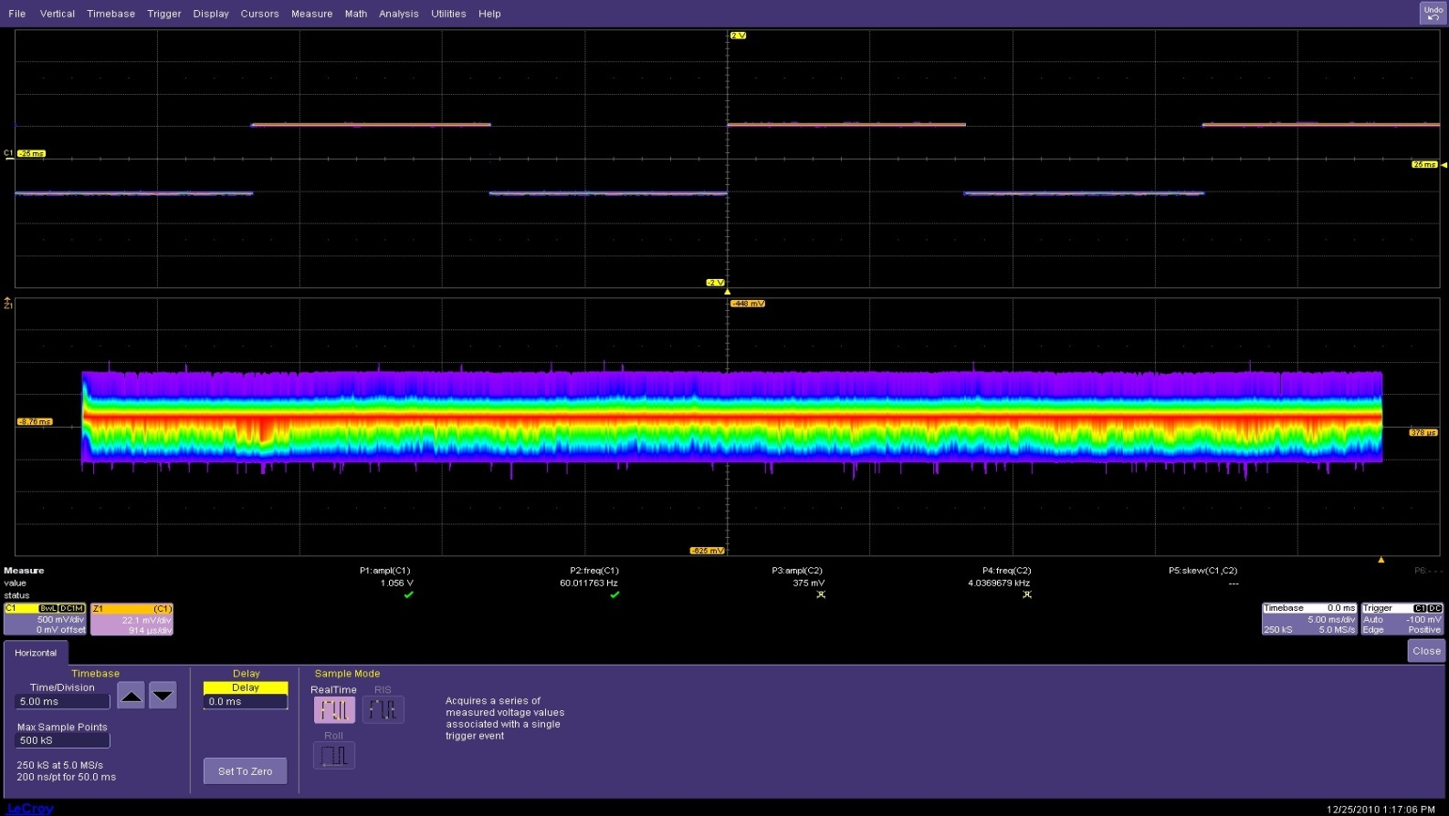

Vaja 2:Meritve linearnega sistema z osciloskopom
Pri drugi vaji je bil namen vaje spoznati se z funkcijami osciloskopa in uporabo osciloskopa pri merjenju prevajalne funkcije linearnega vezja-sistema. Ojačevalni četvoropol smo povezali preko preklopne matrike na drugi izhod osciloskopa.
Uporabljeni inštrumenti:
- Digitalni osciloskop LeCroy WaveSurfer 422
- Signalni generator Agilent 33220A
- Preklopna matrika
Meritve parametrov:
- Amplituda: 1V
- Signal: sinus
Mejna frekvenca danega četveropola je 47kHz.
- Ojačenje danega četveropola pri 5 različnih frekvencah:
Ojačanje (a) določimo iz razmerja izhodni/vhodni signal, torej 20log(Vout/Vin)
- (f1,a1)=(100Hz,14dB);
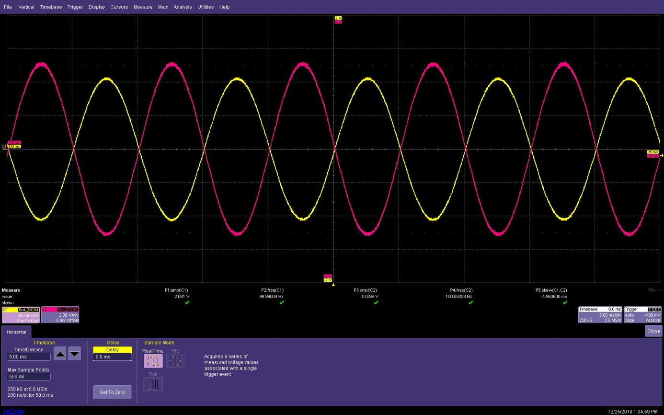

- (f2,a2)=(1kHz,14dB);
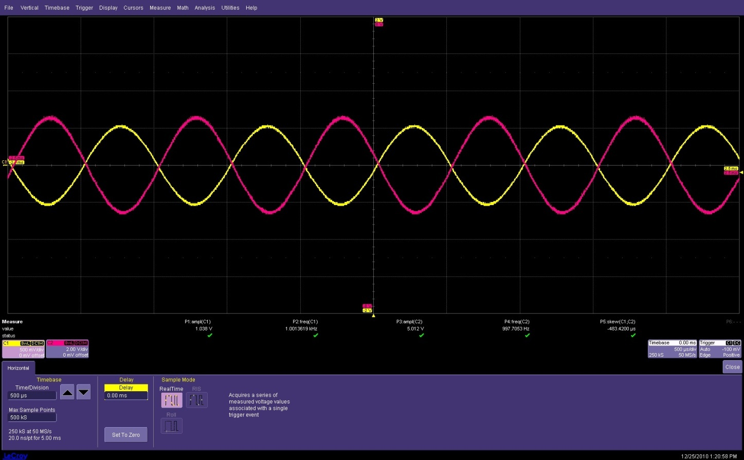

- (f3,a3)=(10kHz,10.8dB);
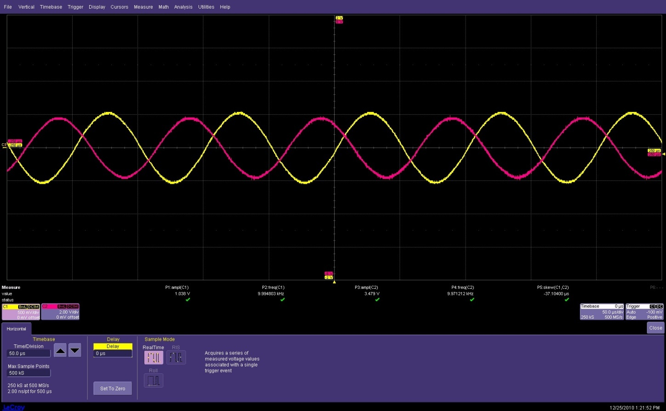

- (f4,a4)=(25kHz,5.6dB);
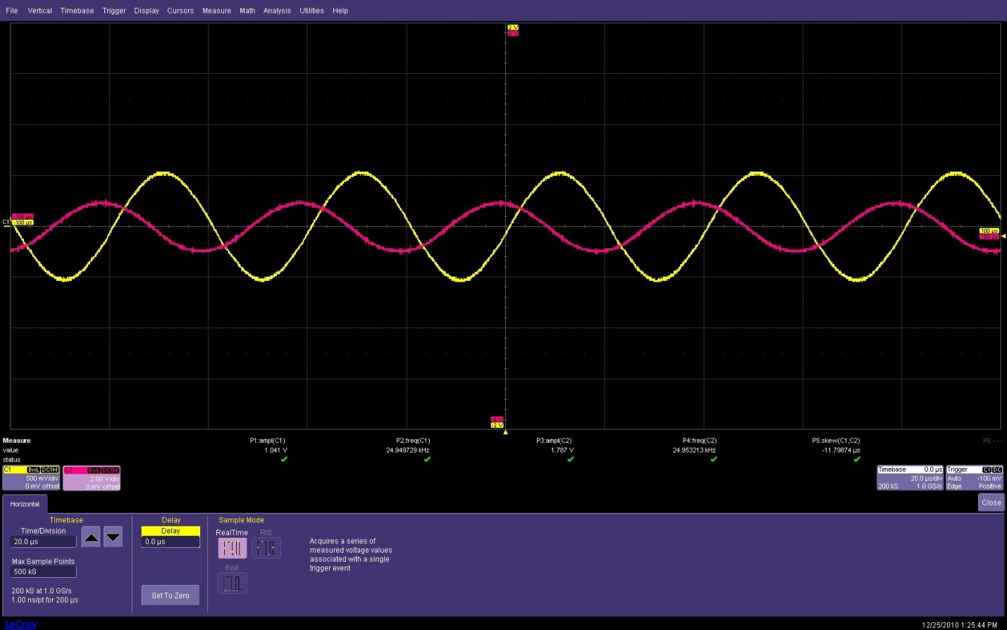

- (f5,a5)=(50kHz,-0.91dB)
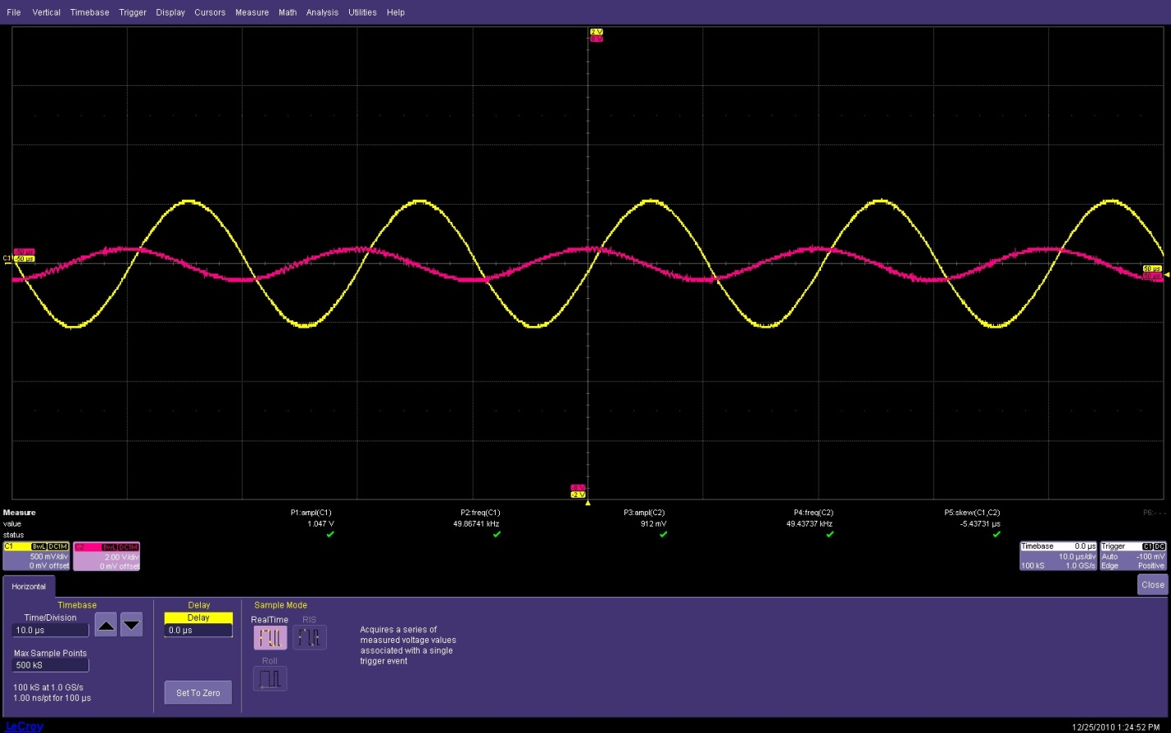

- Izmerjeni fazni zasuk med vhodom in izhodom pri 5 različnih (zgoraj enakih) frekvencah

(f1,zakasnitev,faza)=(100Hz,-5ms, -180°);
(f2, zakasnitev,faza)=(1kHz,-483,5μs, -174°);
(f3, zakasnitev,faza)=(10kHz,-37.2 μs, -134°);
(f4, zakasnitev,faza)=(25kHz,-12.1 μs, -109°);
(f5, zakasnitev,faza)=(50kHz,-5.4 μs, -97°);
Izmeril sem zakasnitev med vhodnim in izhodnim signalom, ter fazo izračunal po formuli: faza=360*t*f [°]

- Bodejev diagram

